КАРТА ДИСТАНЦИОННОГО ЗАНЯТИЯ

Дата:10 апреля
Класс: 3
Предмет: литературное чтение
Учитель: Чернопазова Е.Н.
Адреса обратной связи: elena-chernopazova@yandex.ru,
Наш 3 класс https://vk.com/club151507684
https://classroom.google.com/c/NTU1ODEyOTc1MDZa

Инструкция для учащегося
Работаем с учебником с. 86 - 94
План-конспект учебного занятия:
Тема: Д. Мамин-Сибиряк «Сказка про Воробья Воробеича, Ерша Ершовича и веселого трубочиста Яшу.
Цель: познакомить с новой сказкой Д.Н.Мамина-Сибиряка " Про Воробья Воробеича, Ерша Ершовича и весёлого трубочиста Яшу"; воспитывать любовь к животным. учить давать характеристику главного героя сказки; сравнивать его с другими героями.

- Биография Д.Н.Мамина-Сибиряка.
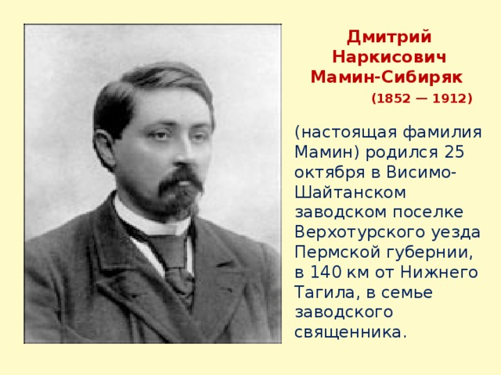
Мамин Дмитрий Наркисович, псевдоним Сибиряк. Родился 25 октября 1852 года в семье заводского священника, на Урале, в заводском посёлке. Семья жила бедно, в доме на счету была каждая копейка. Но его родители любили людей, и люди тянулись к ним. По вечерам к ним домой заходили старые фабричные мастеровые. Мальчик ждал их с нетерпением. С ними было интересно, они многое могли рассказать из своей жизни, знали столько сказок и преданий, а иногда кто –нибудь затягивал старинную песню и остальные дружно подхватывали её. Родители научили мальчика любить книгу, он зачитывался произведениями Пушкина и Гоголя, Тургенева и Некрасова. Семья выписывала для детей журнал “Детский мир”. В мальчике рано проявилась страсть к литературе. С 16 лет он вёл дневник, куда записывал свои мысли и наблюдения. В детстве и юности Мамин-Сибиряк немало исходил глухих деревень, горных рудников и приисков. Знал все тропинки, ведь лес начинался сразу за домом. Часто бродил по берегам реки Чусовой, любовался цепью гор. Он написал десятки романов и повестей, сотни рассказов и очерков о жизни родного края, Урала. В 1892 году выходит его сборник для детей “Алёнушкины сказки”. Автор признавался: “Это моя любимая книжка – её писала сама любовь, и потому она переживёт всё остальное”.
- Для кого писал Дмитрий Наркисович свои сказки? (для Алёнушки)
- Как вы думаете, кто такая Алёнушка? (его дочь)
- Да, вы правы. Писатель сочинял свои сказки для больной дочери, которую он растил и воспитывал один.
- Ребята, а как вы думаете, как автор относится к дочери? (очень любит)
- Почему вы так думаете? (называет ласково)

2) Введение в тему. Знакомство с произведением.
ПРИСКАЗКА Баю-баю-баю… Один глазок у Аленушки спит, другой — смотрит; одно ушко у Аленушки спит, другое — слушает. Спи, Аленушка, спи, красавица, а папа будет рассказывать сказки. Кажется, все тут: и сибирский кот Васька, и лохматый деревенский пес Постойко, и серая Мышка-норушка, и Сверчок за печкой, и пестрый Скворец в клетке, и забияка Петух. Спи, Аленушка, сейчас сказка начинается. Вон уже в окно смотрит высокий месяц; вон косой заяц проковылял на своих валенках; волчьи глаза засветились желтыми огоньками; медведь Мишка сосет свою лапу. Подлетел к самому окну старый Воробей, стучит носом о стекло и спрашивает: скоро ли? Все тут, все в сборе, и все ждут Аленушкиной сказки. Один глазок у Аленушки спит, другой — смотрит; одно ушко у Аленушки спит, другое — слушает. Баю-баю-баю…
Чтение сказки «Про Воробья Воробеича и Ерша Ершовича и весёлого трубочиста Яшу».

- Первичное восприятие прочитанного.
Игра «Вопрос-ответ».
-Как жили ёрш и воробей? (в большой дружбе)
-Чем собирался угостить ёрш воробья? (червячками, водяными козявками)
- Чем собирался угостить воробей ерша? (корочкой хлебца и овсом)
-Где воробей зимой спасался от морозов? (в трубе)
-Чем чистил трубы трубочист Яша? (чугунной гирей с помелом)
-Кого Воробей боялся? (ястреба)
-Как Ёрш подшутил над Воробьём? (Ёрш крикнул: «Ястреб», Воробей выронил червячка)
-Откуда взял червячка Воробей Воробеич? (червяка отнял у Бекасика)
-Куда делся обеденный хлеб трубочиста Яши? (Воробей украл, птицы и рыбы отнимали и склевали)
-Какое чувство испытали птицы и рыбы, когда краюшка была съедена? (стало совестно)

4) Этап обобщения и систематизации знаний.
Сделаем краткое обобщение урока, ответив на два вопроса:
а) Назовите героев произведения.
б) Назовите главное слово, которое определяет отношение героев друг к другу (уважение).
Вывод : Сегодня мы поработали над произведением Д.Мамина Сибиряка. Мы увидели жизнь животных в сказке. У каждого живого существа на земле своя жизнь. Большая или маленькая, но единственная и своя, поэтому любую жизнь мы должны беречь и ценить.
Сказки Д.Н.Мамина-Сибиряка можно читать и перечитывать, и каждый раз открывать для себя что – то новое. И я надеюсь, что вы ещё не раз перечитаете эти сказки.

- Д/З Прочитать текст сказки, дать письменно краткую характеристику героев.

